
Сигнализационное сообщение №3
От 27 апреля 2023 года

ВНИМАНИЕ!!! Вредители и болезни сада до цветения!

В посадках семечковых культур в настоящее время преобладает фаза «мышиное ушко», частично – обособление бутонов. В этот период существенный вред деревьям наносят пяденицы, клещи, тли, шелкопряды, медяницы, а также продолжается распространение спор парши, различных пятнистостей, болезней коры.
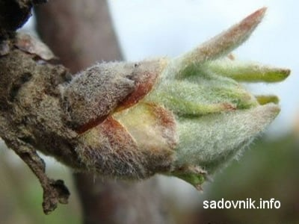
В результате повреждения клещами листья буреют и преждевременно опадают, снижается зимостойкость деревьев; повреждённые тлёй листья скручиваются, деформируются, молодые побеги искривляются; личинки медяницы высасывают сок из черешков листьев и цветоножек; при наличии парши поражаются, листья, цветки, а далее плоды, которые теряют свои товарные качества, плохо хранятся, загнивают в процессе хранения; при поражении мучнистой росой листья не достигают нормальной величины, узкие, ломкие, преждевременно засыхают и опадают, бутоны распускаются на несколько дней позже, только очень не многие цветки остаются и дают плоды.
Все плодовые насаждения необходимо обследовать и при пороговой численности (или профилактические обработки) вредителей и болезней перед цветением провести комплексные обработки.

Методы учёта и экономические (биологические) пороги вредоносности
вредных организмов изложены в справочнике «Методы учёта и пороги вредоносности вредителей, болезней и сорных растений в посевах сельскохозяйственных культур», Прилуки, 2022 г.
Обработки проводить согласно Государственного реестра средств защиты растений и удобрений, разрешенных к применению на территории Республики Беларусь.
В соответствии со статьей 2 Закона Республики Беларусь «О карантине и защите растений» в республике допускаются к применению только средства защиты растений, прошедшие государственную регистрацию и включенные в Государственный реестр средств защиты растений и удобрений, разрешенных к применению на территории Республики Беларусь.
Применение средств защиты растений должно осуществляться при реализации мероприятий по защите растений в соответствии с требованиями санитарных правил, иными обязательными для соблюдения требованиями нормативно – правовых актов и с соблюдением рекомендаций по применению средств защиты растений, лицами, имеющими специальную подготовку, а также с учетом требований, установленных законодательными актами в области охраны окружающей среды и рационального использования природных ресурсов.

Отдел фитосанитарной диагностики, прогноза и контроля за применением средств защиты растений

